Evidências do Projeto Cloud - PetJourney

Captura de tela 2026-05-23 122338.png
Repositório do projeto no GitHub contendo os arquivos principais da aplicação.
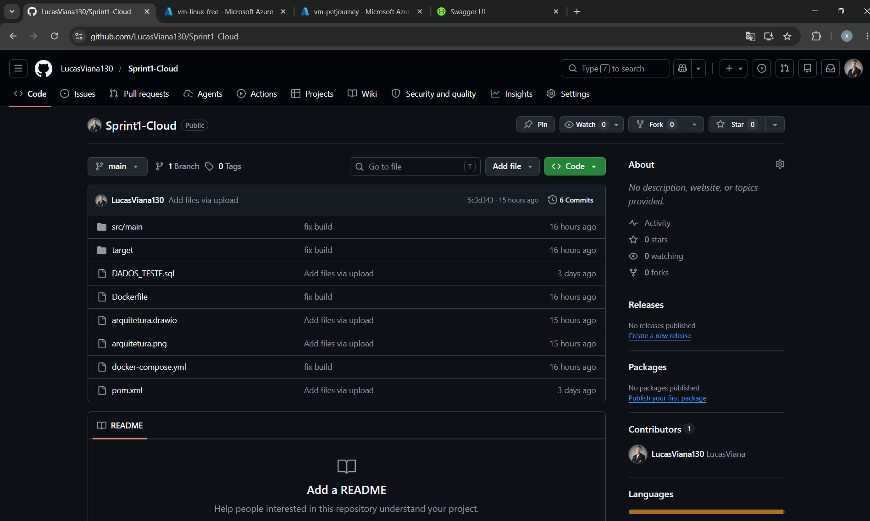

Captura de tela 2026-05-23 122439.png
Visualização do Dockerfile utilizado para criar a imagem da aplicação Spring Boot.
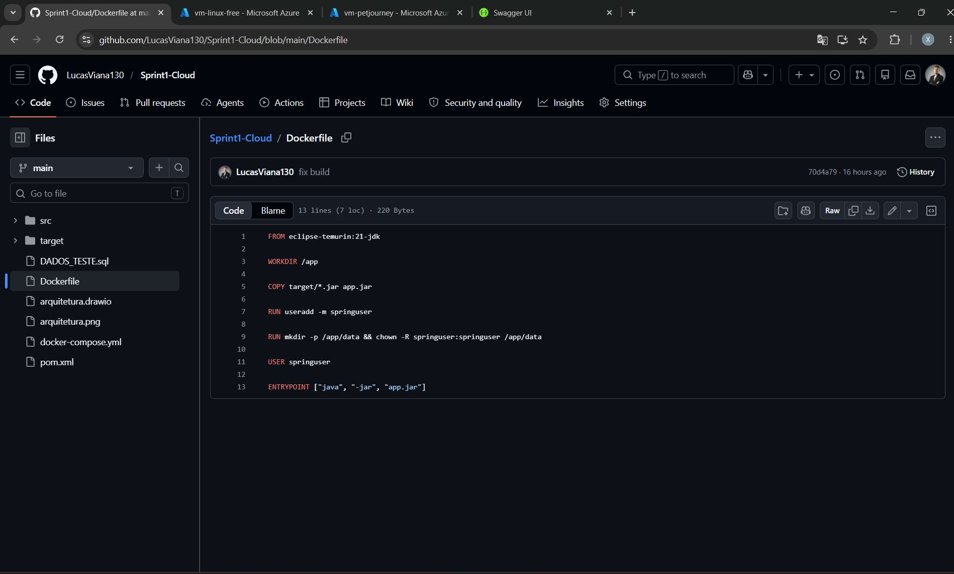

Captura de tela 2026-05-23 122458.png
Arquivo docker-compose.yml responsável pela orquestração dos containers.
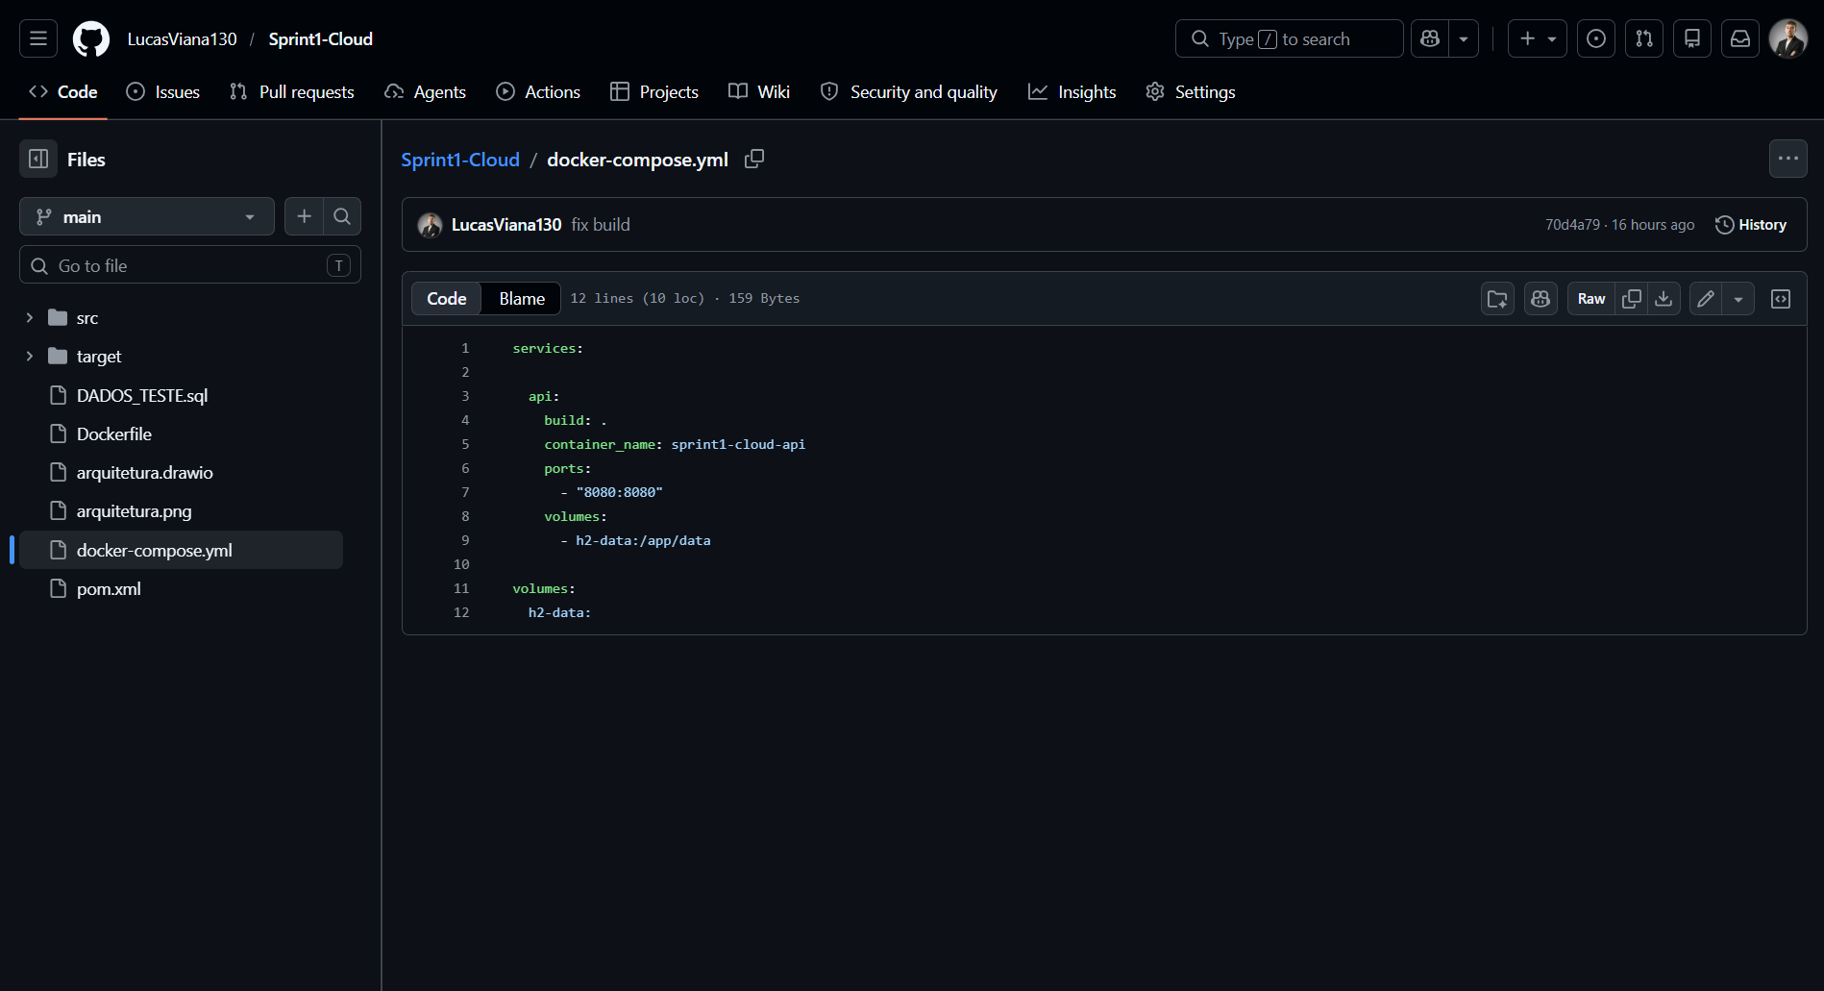

Captura de tela 2026-05-23 122544.png
Visão geral da máquina virtual criada no Microsoft Azure.
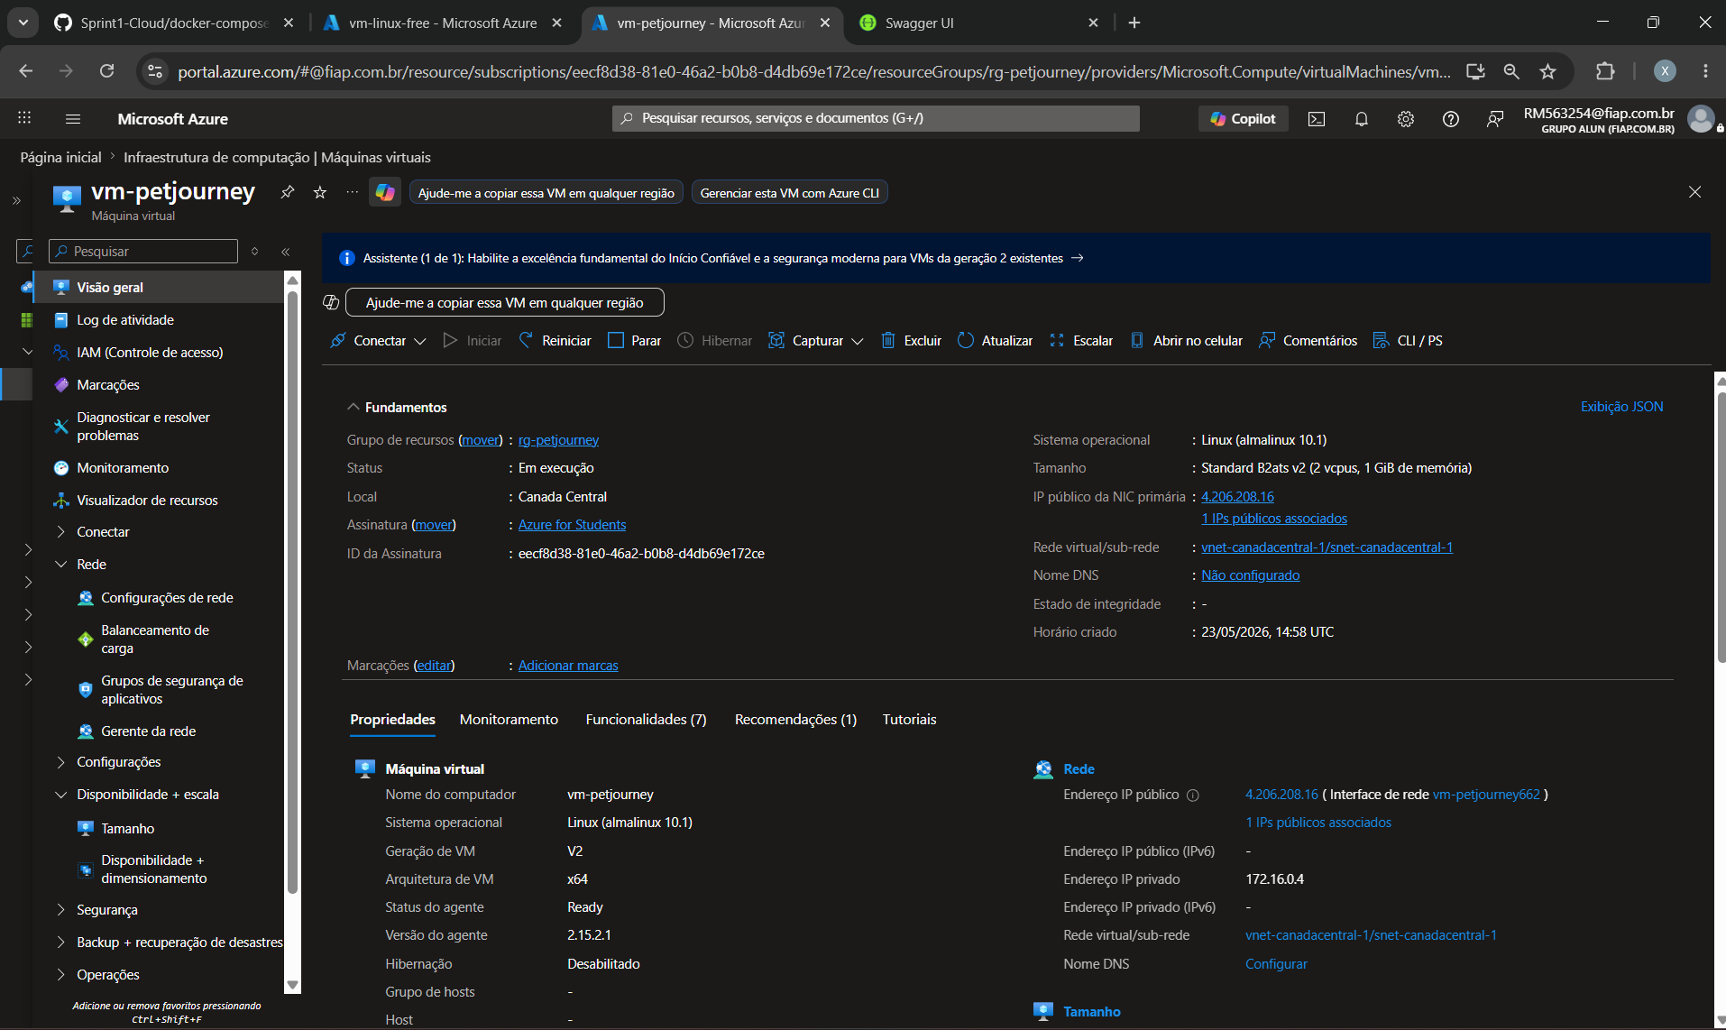

Captura de tela 2026-05-23 122559.png
Detalhes técnicos da VM, incluindo IP público, sistema operacional e tamanho.
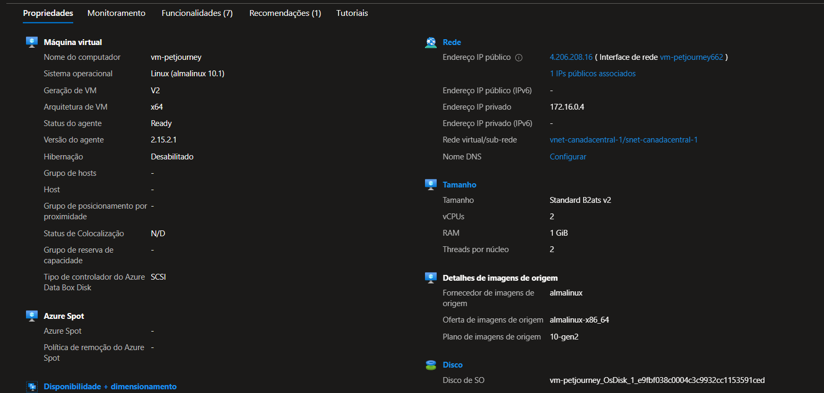

Captura de tela 2026-05-23 122646.png
Grupo de recursos da Azure contendo todos os recursos da infraestrutura.
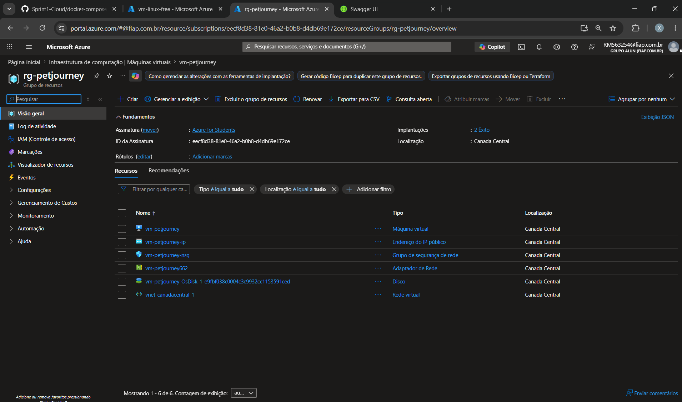

Captura de tela 2026-05-23 122719.png
Configuração de rede da máquina virtual com a porta 8080 liberada.
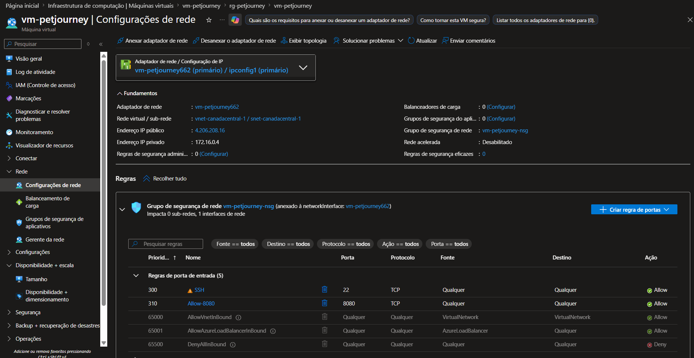

Captura de tela 2026-05-23 122809.png
Conexão SSH realizada com sucesso na máquina virtual Azure.
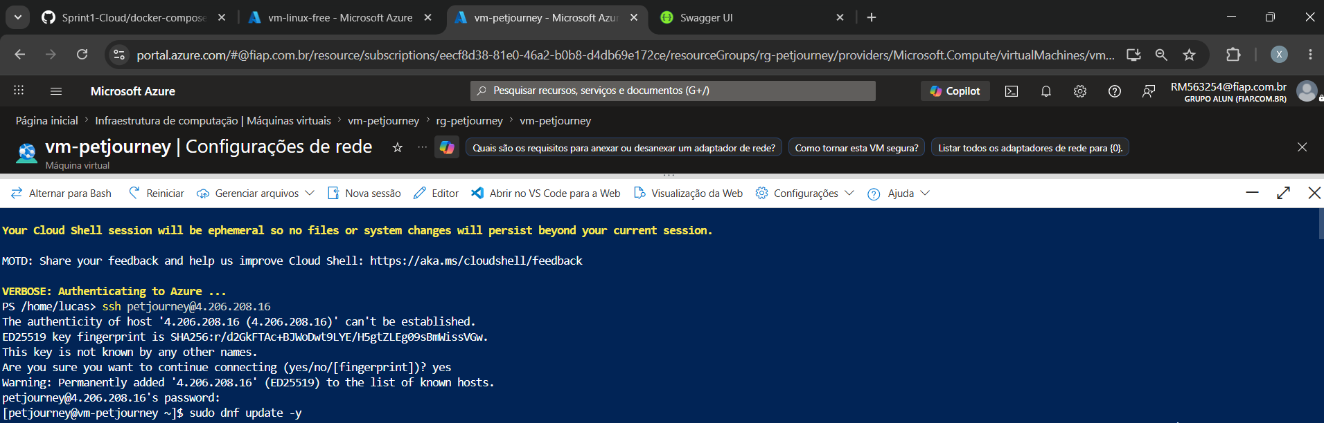

Captura de tela 2026-05-23 122855.png
Instalação e verificação do Docker e Docker Compose na VM.
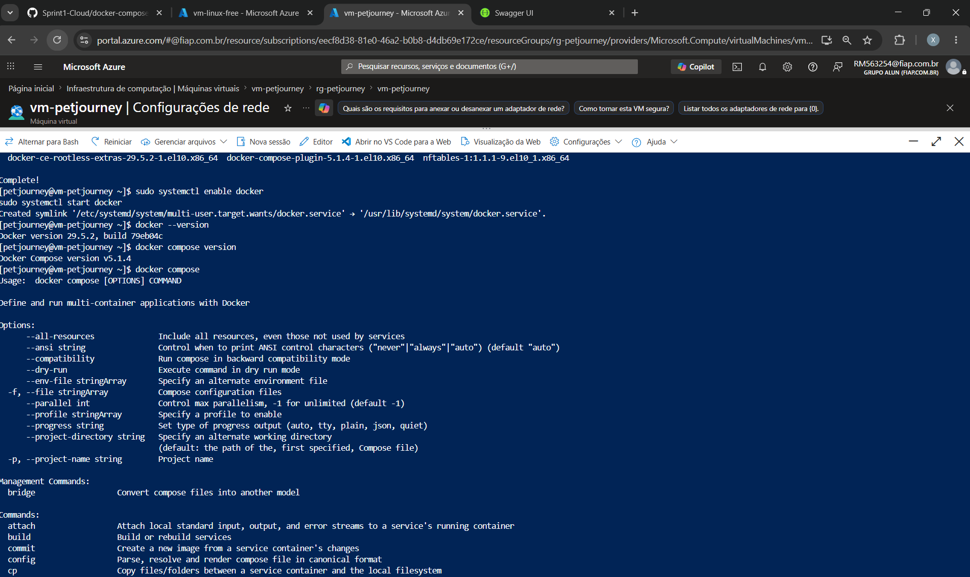

Captura de tela 2026-05-23 122937.png
Clone do repositório GitHub dentro da máquina virtual.
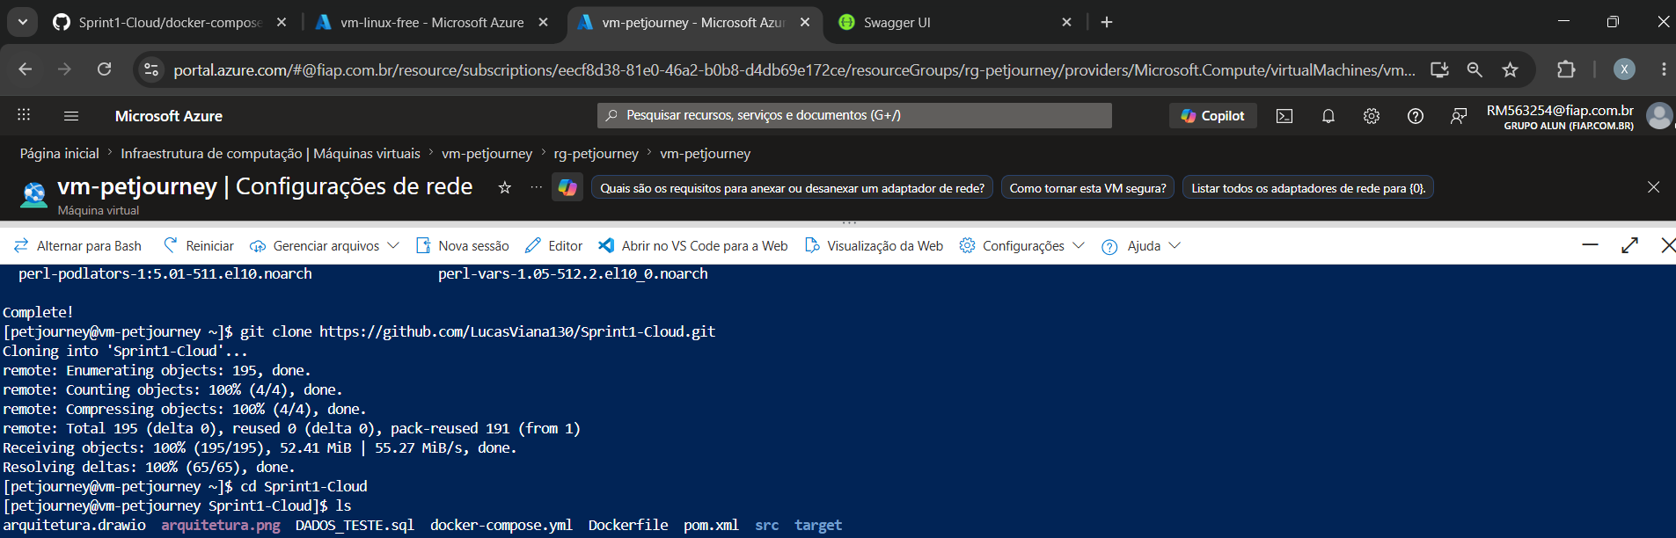

Captura de tela 2026-05-23 123016.png
Execução do docker compose up realizando o build da aplicação.
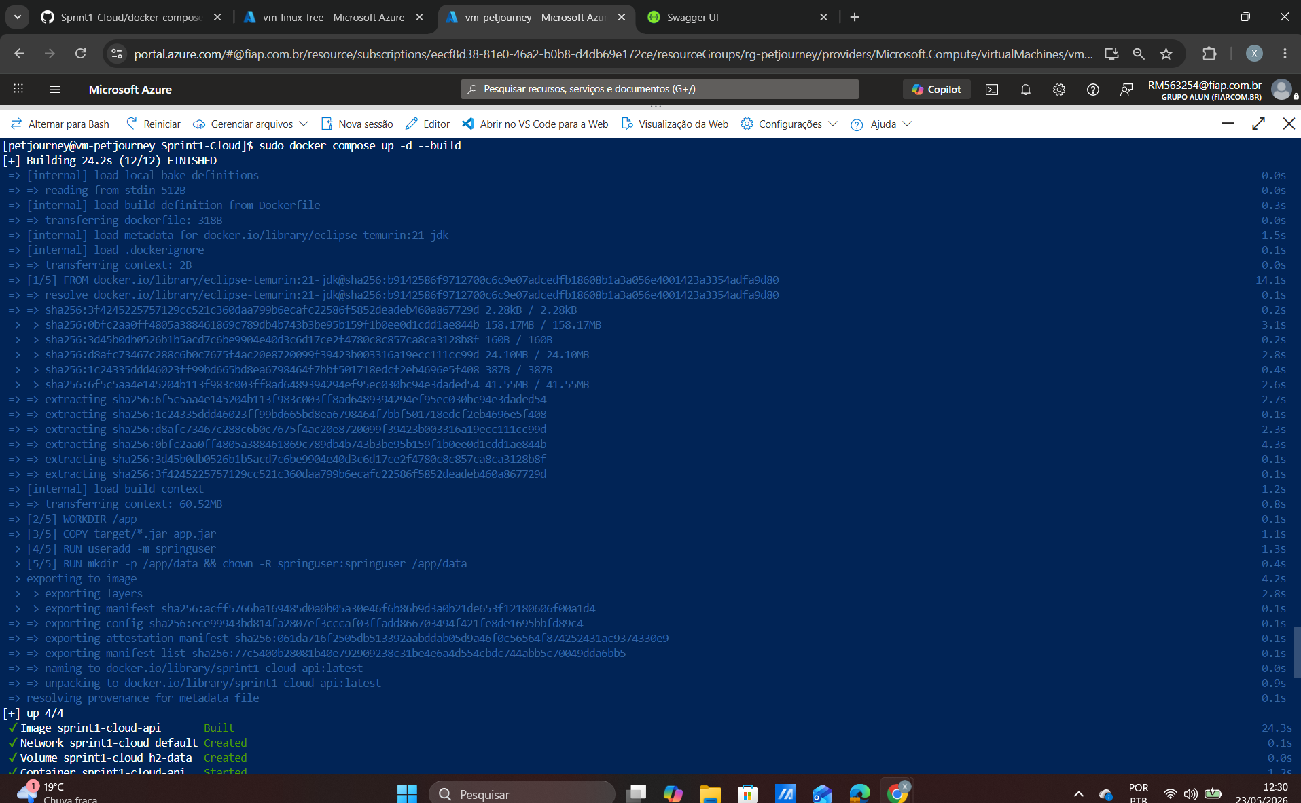

Captura de tela 2026-05-23 123031.png
Containers Docker executando corretamente na infraestrutura.
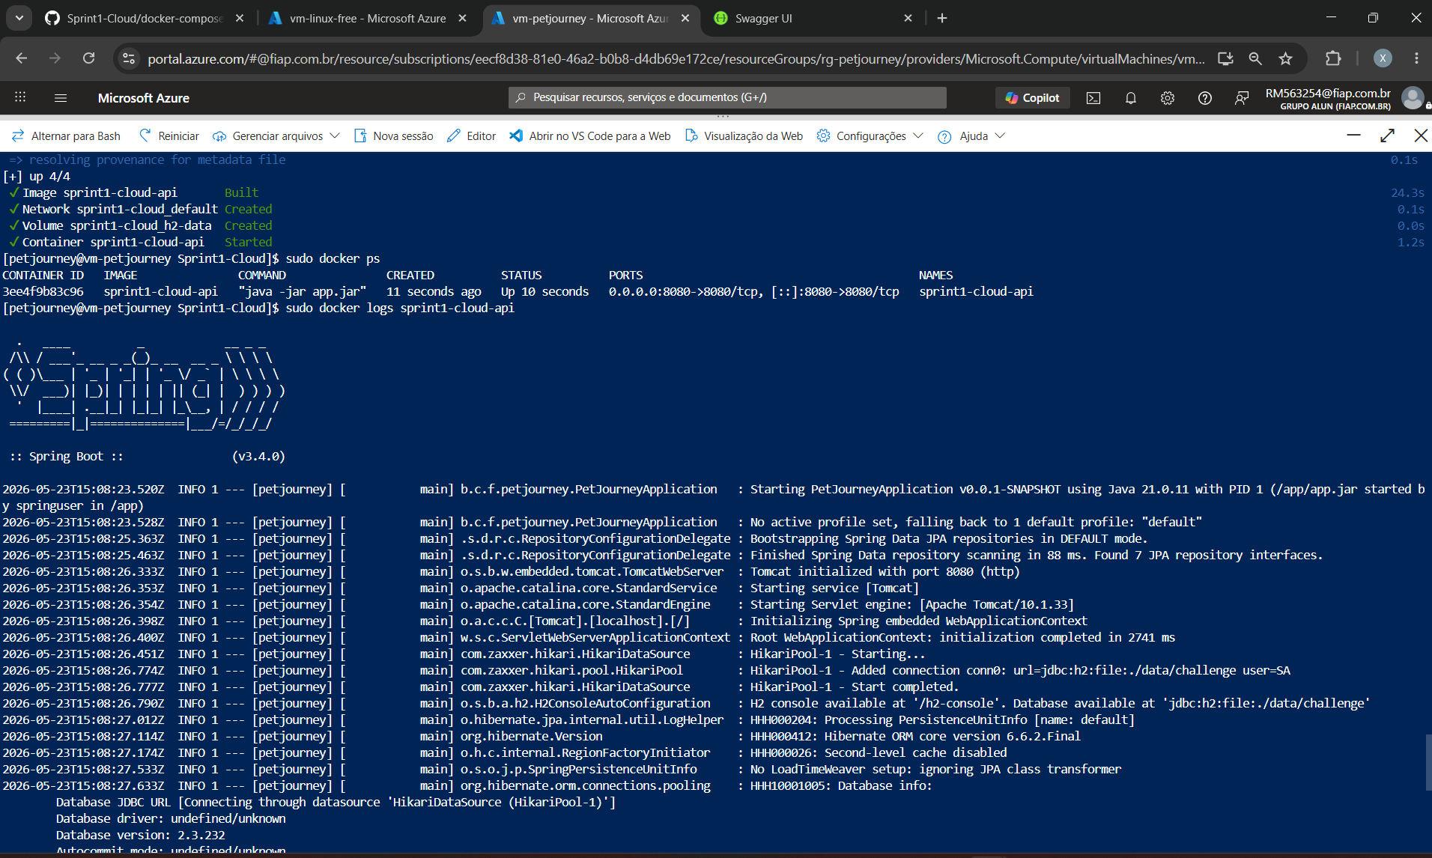

Captura de tela 2026-05-23 123221.png
Logs da aplicação Spring Boot demonstrando inicialização da API.

Captura de tela 2026-05-23 123253.png
Container da API em execução e mapeamento da porta 8080.
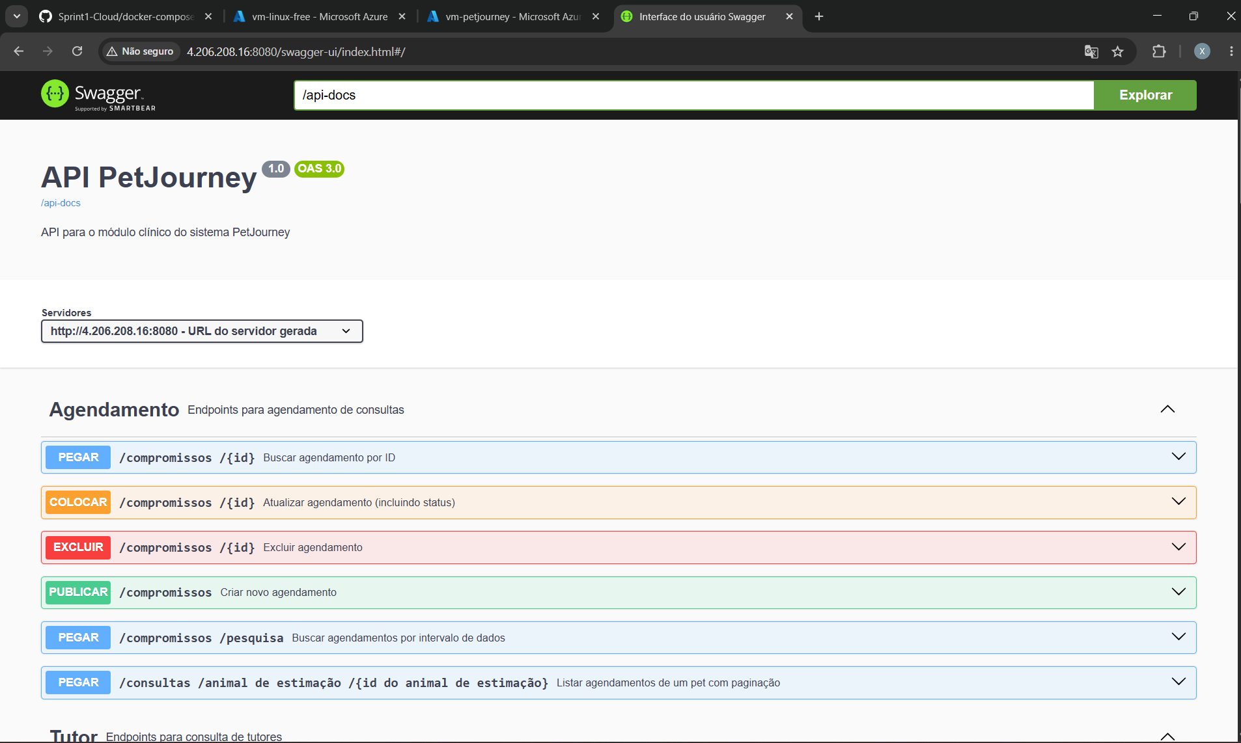

Captura de tela 2026-05-23 123300.png
Swagger UI acessível publicamente através do IP da máquina virtual.

Captura de tela 2026-05-23 123428.png
Teste POST realizado no Swagger criando uma clínica com sucesso.
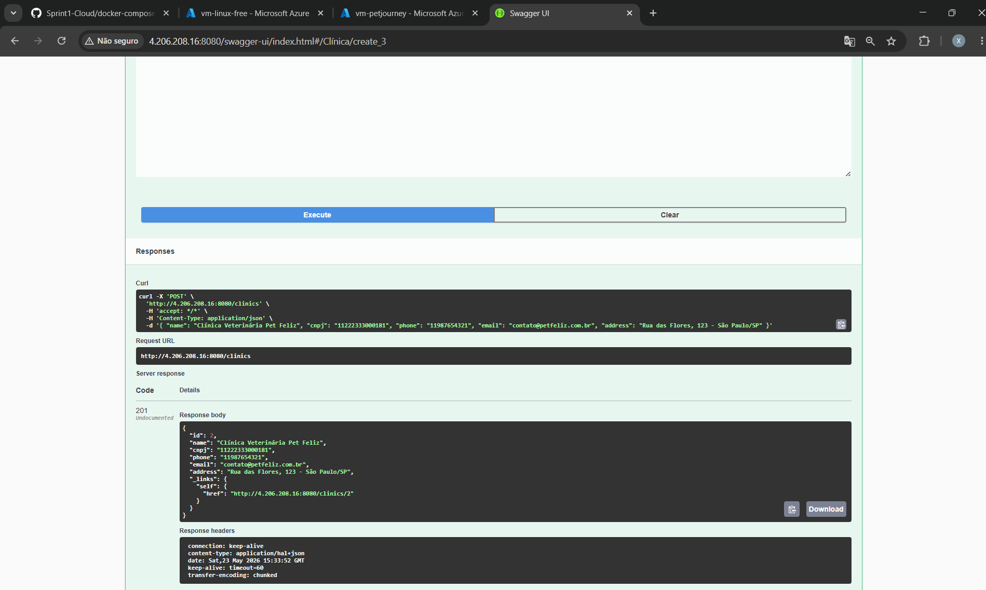

Captura de tela 2026-05-23 123451.png
Teste GET realizado no Swagger listando os registros cadastrados.
